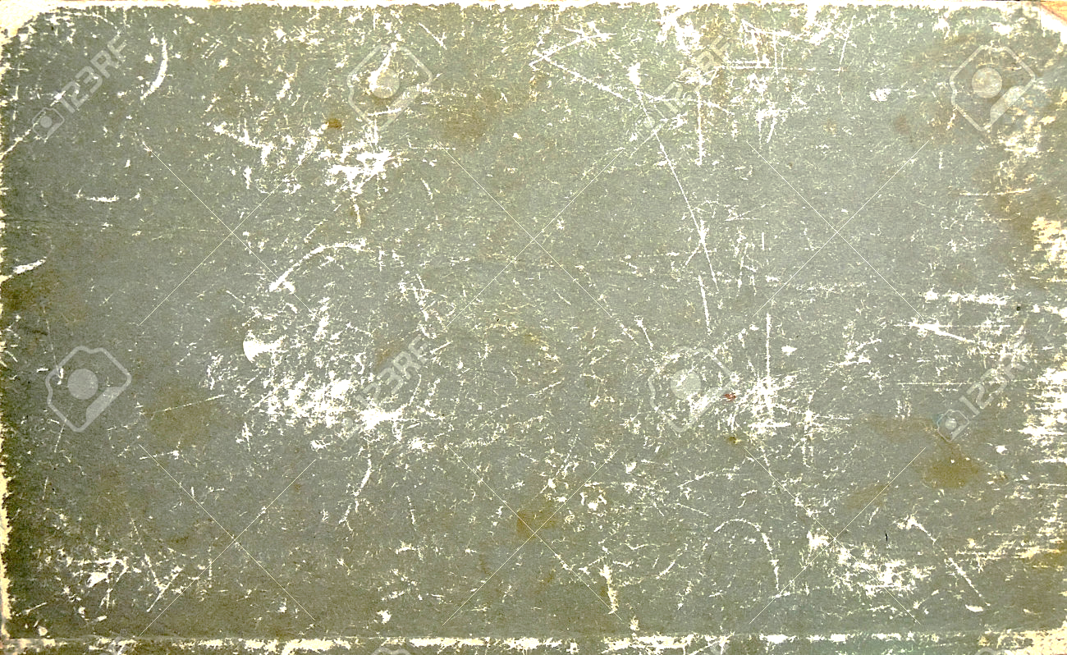
Альбом
«Кожов Михаил.
Судьба, отразившая время»


«Малая родина»

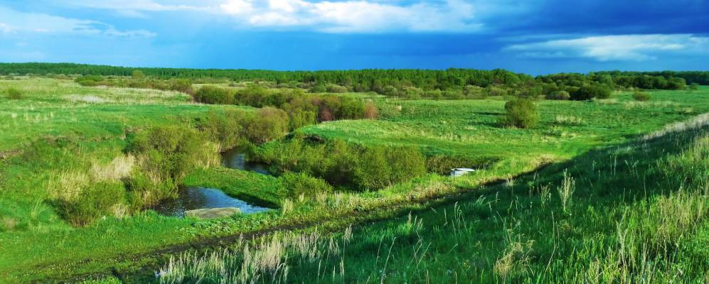

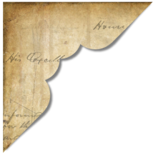
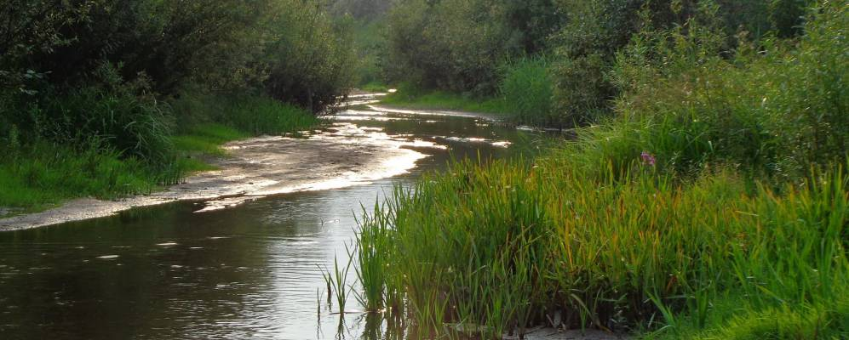
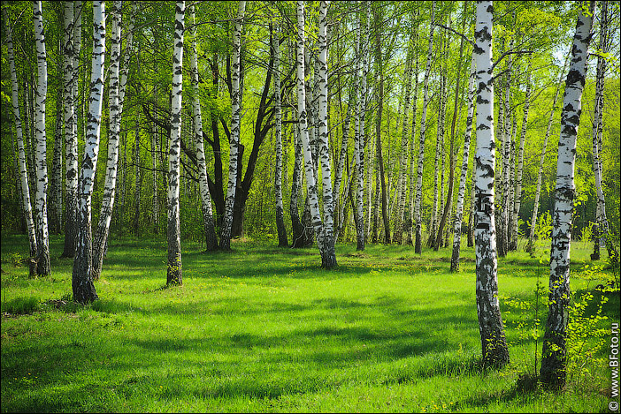
«Я родился в деревне Комарова Пышминского района Свердловской области в конце 1927 года. Деревня наша стоит на берегу реки Дерний . Внизу под обрывом течёт эта река, за ней большие заливные луга, а дальше на пригорке красивый сосновый бор, в котором много грибов и ягод- земляники и черники. Внизу, под горой, течёт никогда не замерзающий ключ. С другой стороны деревни раскинулись обширные хлебные поля и берёзовые леса.
Герб Пышминского района
Вот в таких красивых местах качалось моё детство и школьные годы».

«Детство»

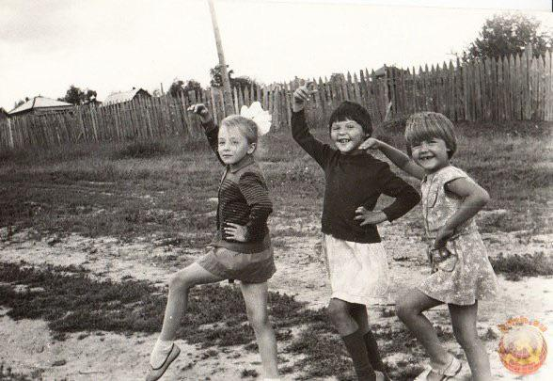
В 1927 году на Урале:
    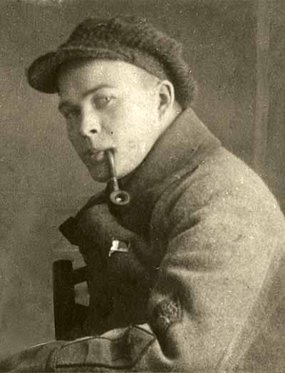  В Свердловске в редакции газеты «Уральский рабочий» работал писатель  А.П. Гайдар.  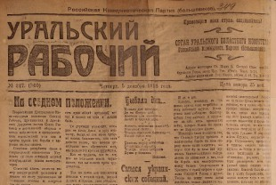 | 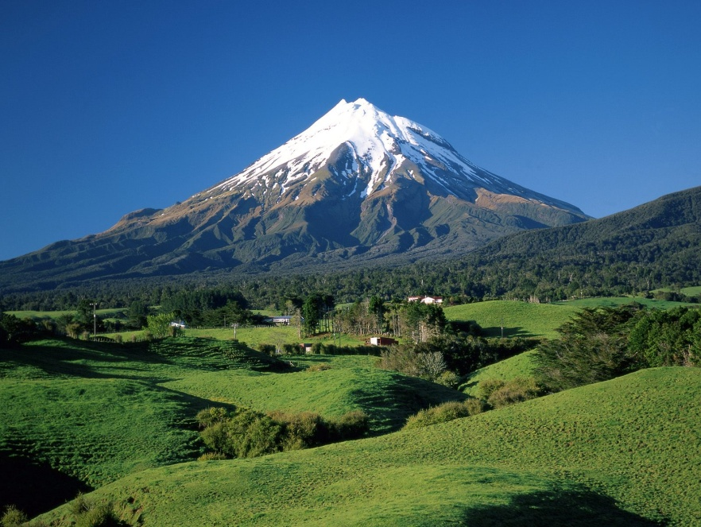  На Северном Урале обнаружена самая высокая вершина Уральского хребта – гора Народная.
15 июля в Свердловске открыт памятник Я.М. Свердлову.  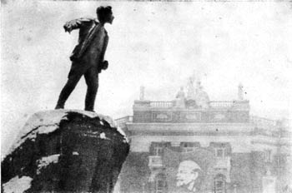 | 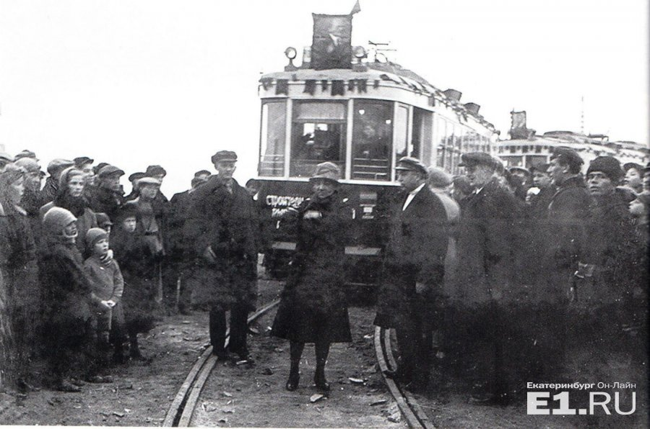  В 1929 году на Урале:  7 ноября в Свердловске пущена первая линия трамвая.
В 1930 году на Урале:
Открыта прямая телефонная связь Свердловска с Москвой  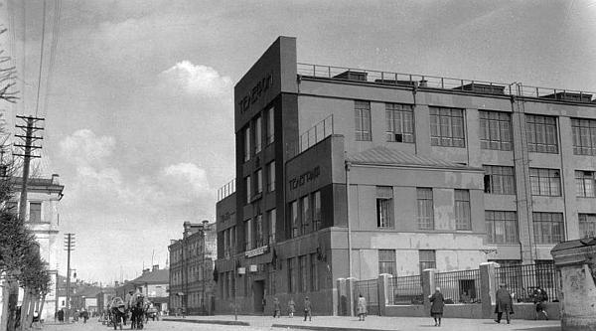 |  | 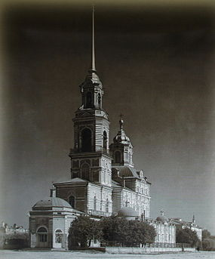  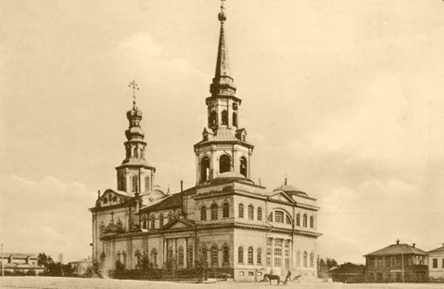  В Свердловске разрушены Богоявленский кафедральный и Екатерининский соборы
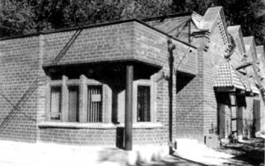
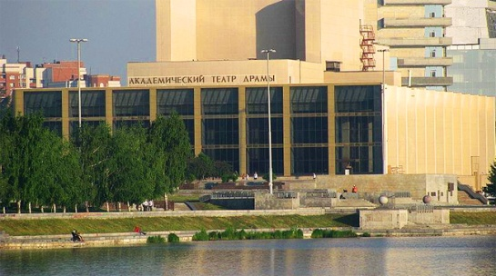
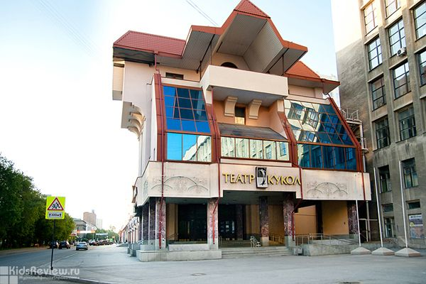
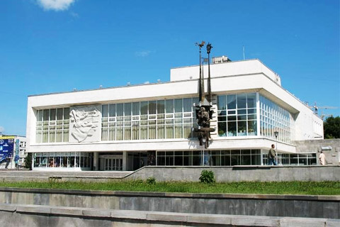
В Свердловске открылись Театр юного зрителя, Театр кукол, Драматический театр и зоопарк.

В 1930 году в России: |  | В 1932 году в России:
6 апреля учреждены ордена Ленина и Красной Звезды.    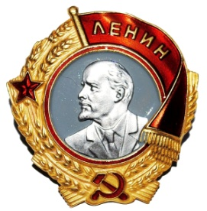 | 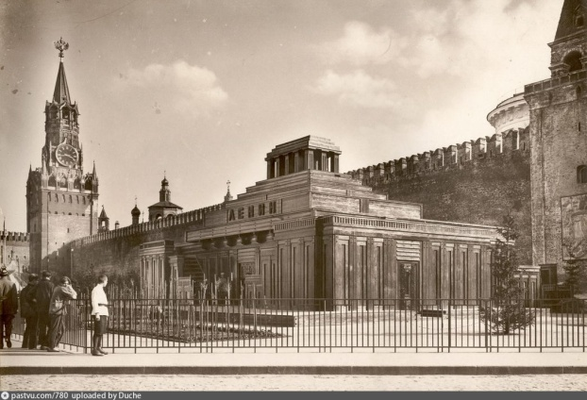  В Москве построен каменный Мавзолей В.И. Ленина по проекту А.В. Щусева | Введена в строй Днепрогэс  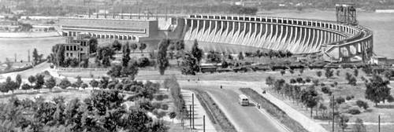
В 1933 году на Урале:  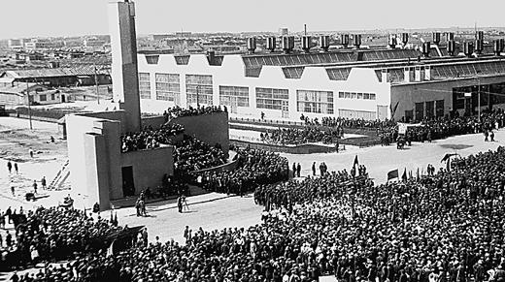  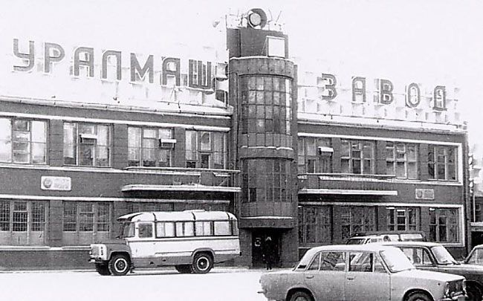  Введены в строй Уральский завод тяжёлого машиностроения (Уралмаш ) и Челябинский тракторный завод |  | Кожов М.Е.:  «В 6 лет отец приучал меня к езде на лошади. Первый раз, когда он посадил меня на лошадь, то при езде она меня нагло сбросила со спины. Потом я научился и не давал себя сбросить»

«Учёба и труд в колхозе»
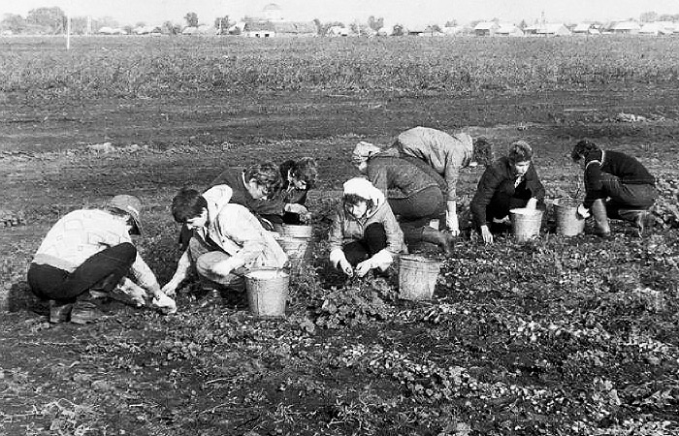

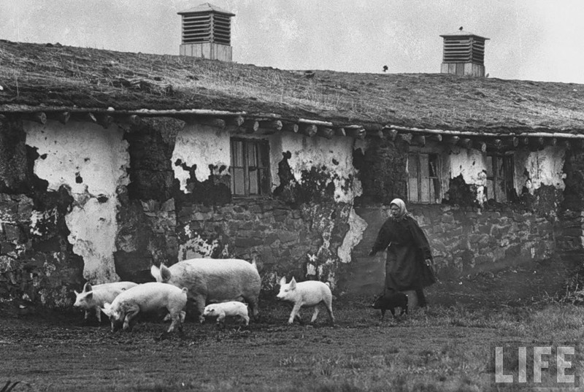
Труд в колхозе
В 30-е годы на Урале, как и по всей стране, было проведена политика объединения крестьян в колхозы и раскулачивание крепких зажиточных хозяев.
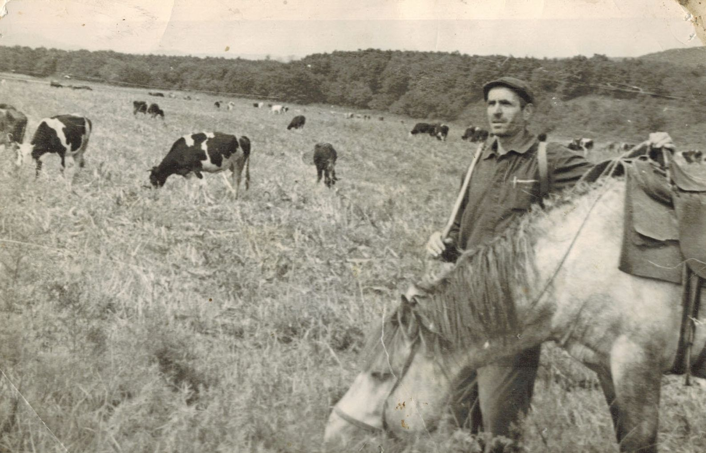
Как жили крестьяне, объединенные в колхозы? «В 1935 году был принят Примерный став сельскохозяйственной артели – согласно этому документу размер приусадебного участка увеличивался до 0,5 га. В личном подсобном хозяйстве разрешалось иметь коров, овец, коз, кроликов, птиц, 1-2 улья. Естественно, оговаривалась численность всякой домашней живности. Но всякий, имеющий хозяйство, должен был выполнять обязательные поставки государству мяса, молока, картофеля, шерсти.
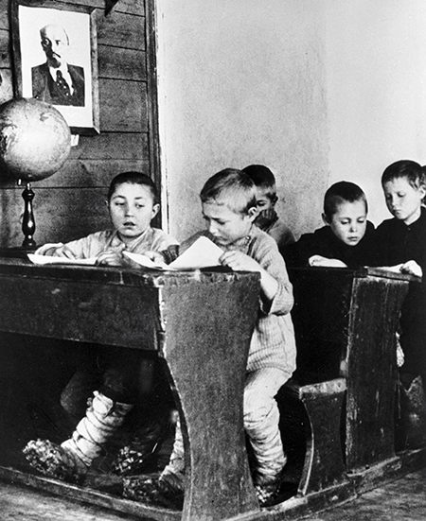
Уральские школьники в годы войны
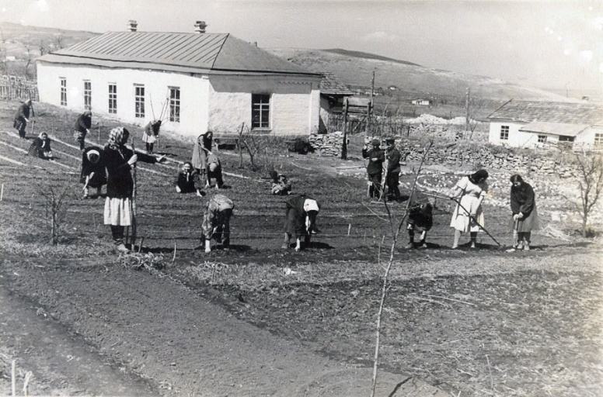
Сидевшие за партой школьники не только учились, но и посильно работали. После уроков все шли в лес, за дровами и на санках привозили их в школу, работали на пришкольных участках – выращивали картофель и овощи для столовой, на колхозных полях, собирали лекарственные травы, золу (ее использовали в госпиталях для стирки белья), макулатуру, металлолом, теплые вещи, махорку и кисеты для солдат.
Изменились учебные программы: были отменены уроки рисования, черчения, основ дарвинизма, увеличено время на уроки физкультуры, военной подготовки и труда.
«Когда мне исполнилось 8 лет, я пошёл в сельскую школу. Школа была небольшая, учиться было хорошо, учителя были добрые. Они приучали нас к труду. Каждую осень, после занятий, мы ходили в поле собирать после жатвы колоски пшеницы и ржи. У каждого школьника была сшита холщовая сумка с ремнём через плечо. Собранные колоски мы несли на ток, где работала молотилка, и сдавали старшим для обмолота.
После четвёртого класса нас перевели в среднюю школу в село Четкарино за три километра от дома. Приходилось каждый день в любую погоду бегать туда и обратно, но учились мы с желанием и весело».

В 1934 году на Урале: | В 1934 году в России:
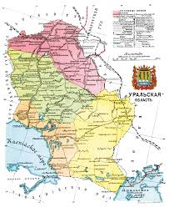  17 января в границах бывшей Уральской области выведены Свердловская и Челябинская области | 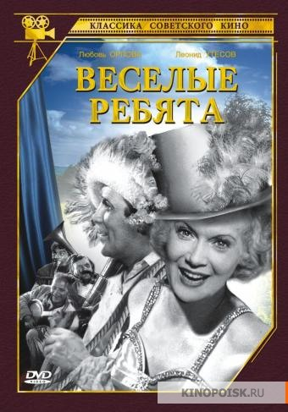  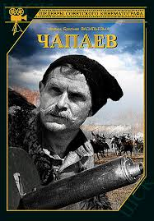  Вышли фильмы Г.В. Александрова и «Весёлые ребята» и Г.Н. и С.Д. Васильевых «Чапаев»
В 1936 году на Урале: | В 1936 году в России:
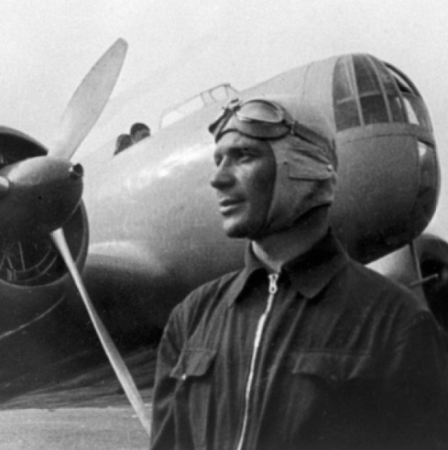  Лётчик В.К. Коккинаки совершил скоростные перелёты по маршрутам Москва – Свердловск – Москва и Москва – Свердловск – Севастополь – Свердловск – Москва. | 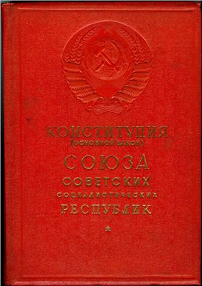  5 декабря принята новая Конституция СССР.
В 1938 году в России: | В 1940 году в России:
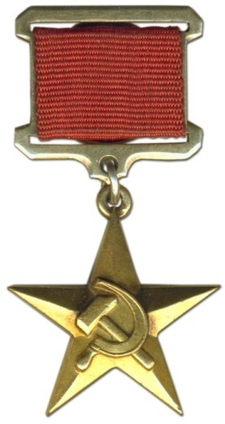  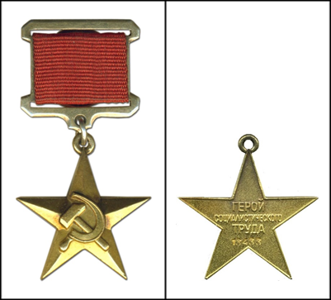  27 декабря учреждено звание Герой Социалистического Труда | В августе Литва , Латвия и Эстония включены в состав СССР.  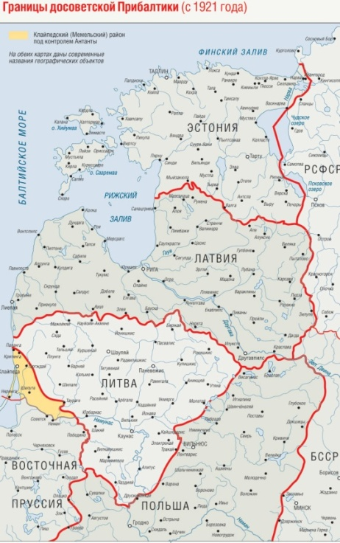
В 1941 год на Урале: | В 1942 году на Урале:
6 июля в Свердловск в эвакуацию прибыл первый эшелон с коллекциями Эрмитажа | 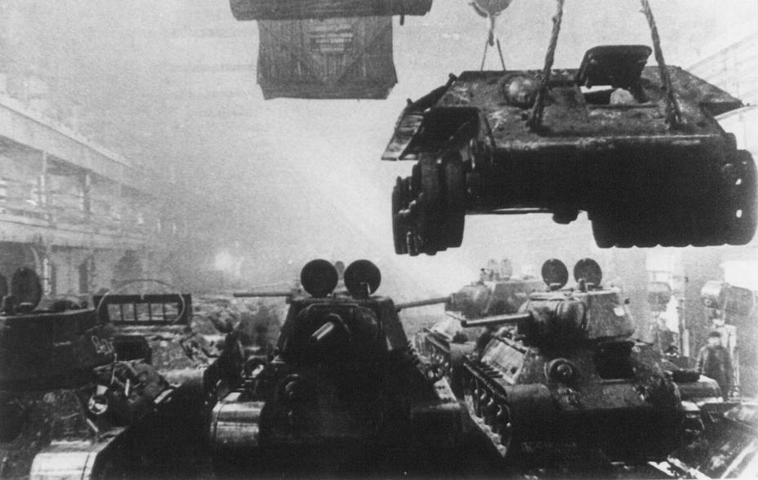  На Уралмаше освоено производство танков
В 1942 году в России: 29 июля учреждены ордена Суворова, Кутузова и Александра Невского.

«Великая Отечественная война» 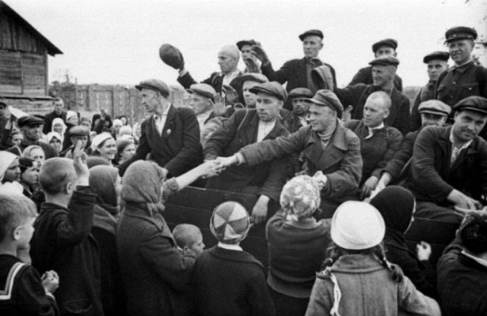

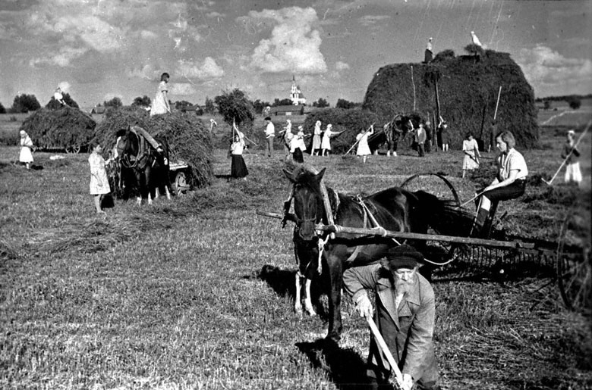
«Летом 22 июня 1941 года по радио объявили о начале войны. Мужчины все начали готовиться на войну и оставляли на нас все работы. Когда мы учились в школе, то каждое лето работали в кохозе. Я работал на заготовке сена. Сено готовили так: в начале мы на сенокосилке, запряжённой тремя лошадьми скашивали траву, затем она сохла и её собирали в стога. В косилку впрягали трёх лошадей. Я ездил на третей лошади, которую называли «гусевой». Работали от утренней прохлады до вечерней. Но днём, в жару, мы останавливались, кормили лошадей, давая им отдых, затем поили и вновь запрягали и опять работать. На покосе мы шили в шалашах, покрытых сеном. Кормили нас из большого общего котла, где варили деревенский суп. Подошла осень, стал поспевать хлеб. Мы перешли на его уборку. Лошадей стали запрягать в жатку- это такая машина, которая срезает и собирает колосья в снопы. Опять мы работали с утра да вечера.
Подошла зима. Снова пошли в школу, время было уже военное. Для нас дедушки стали делать деревянные винтовки, был даже сделан деревянный пулемёт с трещоткой из фанеры. Была введена военная подготовка, учили детей строиться, бить штыком в чучело. Всем было сказано: «Пришить на воротники к пальтишку или телогрейке красные или малиновые петлицы». Мы везде искали материал».
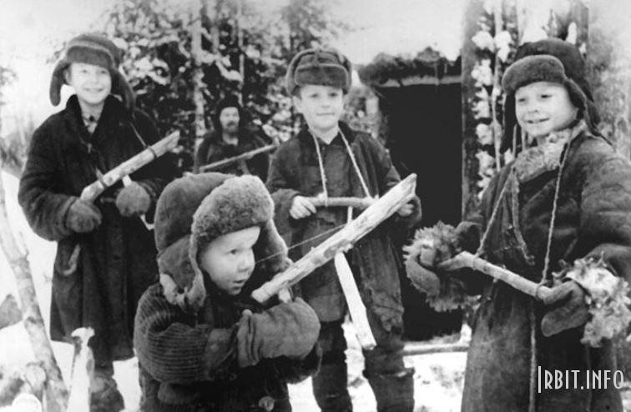
«Зимой 1942 года нас, седьмые классы, называя взводами, вывели строем в поле, где был самый глубокий снег, и приказали рыть окопы, но не в земле, конечно, а в снегу. Потом мы стреляли (своими голосами), а наш пулемёт строчил - гремела трещотка, затем мы выскакивали из наших окопов и бежали в атаку, кричали: «Ура!», - а снег был выше колен.
Так я закончил семь классов, и больше учиться в школе не пришлось. Нам выдали аттестат об окончании школы.
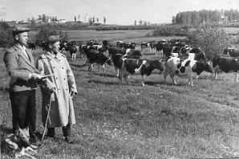
Началось лето, мы пошли работать. Меня и моего друга Мишку Галкина вызвал председатель колхоза и сказал «Вот вам 500 коров и один бык. Вы должны их пасти. И если пропадёт хоть одна корова, то по законам военного времени вы пойдёте под суд». Так мы и пасли, но всё прошло хорошо, случаев пропажи не было. Каждое утро мы выгоняли стадо и шли за ним 8 километров до загонов. За это время животные наедались. И в загонах нам приходилось каждый день доставать из колодца очень много воды, стадо то большое, всех надо напоить. Зато молока и сливок мы пили досыта. Правда, хлеба уже не было. Ели картофельные лепёшки с молоком и со сливками, жарили много грибов - их было достаточно».
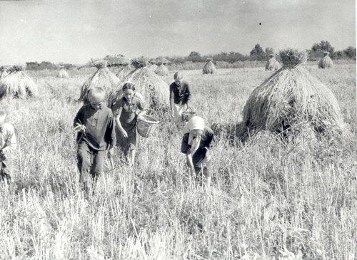
«Поспела рожь. Пришла уборка хлеба. Меня перевели на жатку.
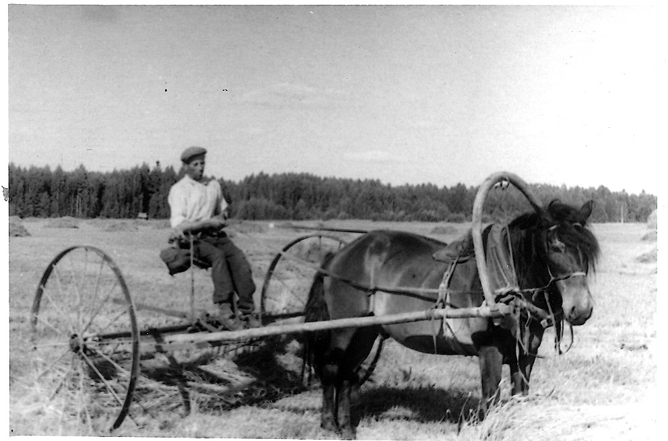
В один день я отпросился у бригадира покосить сена для своей коровы, помочь отцу. Но только начали косить, к нам подъезжает председатель колхоза Алексей Иванович Васин и говорит: «Михалко,- он так меня звал - поедем со мной, я сдам тебе колхоз». Он привёз меня к жатке и моим трём коням. Там был машинист жатки Анатолий Михайлович Абрамов. Председатель говорит: «Нам с тобой, Анатолий Михайлович, повестки на фронт. Поехали. А ты, Михалко, остаёшься жать хлеб». Что делать, беру хлыст и «Но! Поехали» и так до конца уборки» .


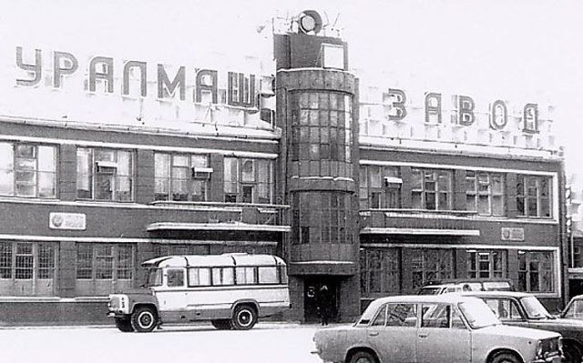
«Военно-промышленная роль Урала»

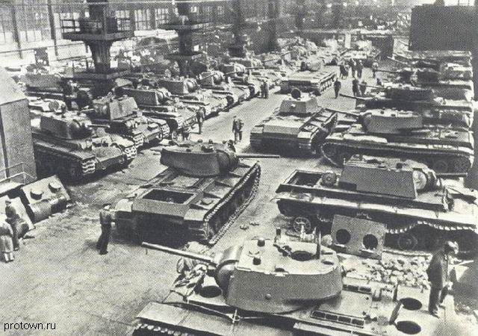
Тяжелая катастрофа на фронте летом – осенью 1941г. заставила превратить Урал в самый мощный центр оборонительного производства. Из 1523 заводов, эвакуированных на Восток из Европейской части СССР в июле – ноябре 1941 г., на Урал прибыло более 600.
Крупнейшее в СССР и в мире производство танков было налажено Челябинске, Нижнем Тагиле ив Свердловске. Третьим гигантом бронетанкового производства стал Уралмаш (УЗТМ)…
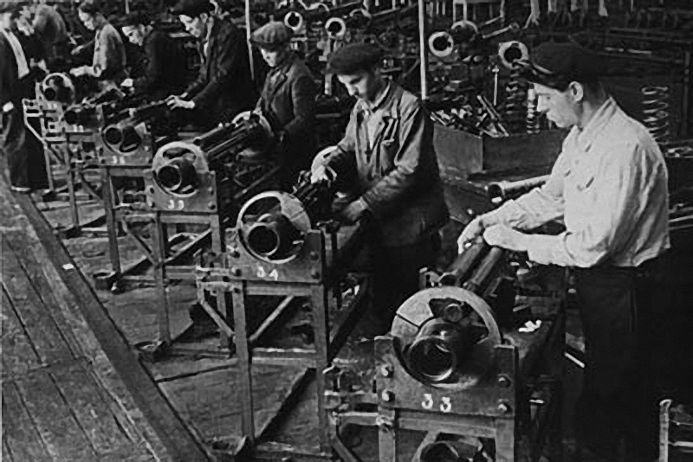
В ремесленных и железнодорожных училищах, школах ФЗО отменили теоретические дисциплины, воспитанники обучались практическим навыкам производительного труда на предприятиях, одновременно выполняя производственные задания.

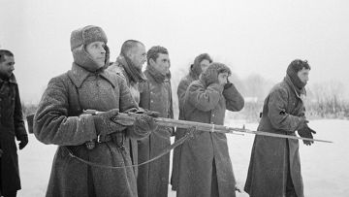
«Первая военная зима»
Пришла зима. Мне дали работу: возить корм на ферму для скота. В один из дней, как обычно, я приехал на ферму, дал корм лошади и побежал домой пообедать. Мать меня покормила и говорит: «Миша, тебе повестка. Иди в пожарку, там врач осматривает». Пришёл я туда. Врач осмотрела, попросила присесть, покрутить руками, ногами и заявила: «Годен».
На завтра запрягли лошадь, в сани сложили наши мешки с продуктами - разными лепёшками и повезли на станцию к военкомату. Сопровождала нас женщина-колхозница. За околицу деревни нас провожали матери. Нас было 12 человек. Моя мать шла тоже за санями и мне говорила: «Миша, останься живой, останься живой». Вот так и остался живой.
Приехали мы к райвоенкомату. Был февраль. Холодно. Народу уйма, погреться негде, военкомат маленький. Что делать - не знаем. Спать охота, ляжешь на снег, мужики не дают, говорят: «Замёрзнешь». Примерно в четыре часа вышел военный и громко скомандовал: «В колонну по пять становись!» Мы построились и на повели на станцию, где нас ждали вагоны. В строю я спрашиваю:
- Справа, как звать?
-Мишка.
-Слева, как звать?
-Мишка
- И я Мишка.
Так и помню этих ребят, сейчас не знаю где они. Подходя к вагонам, мы увидели стога сена (сено привозили из колхозов для лошадей, которых везли на фронт) я и говорю друзьям справа и слева: « Нам никто постели в вагонах не приготовил, берём по охапке сена и в вагон». Вагоны были холодные и дырявые. Так на охапках сена и улеглись. Поезд пошёл, не знаем куда.
Продукты, что были у нас из дома, мы почти съели и всё думали о еде. На одной крупной станции к вагонам подъехала полевая кухня, в ней был сварен сухой рис. Повар черпаком раздавал этот рис. Котелков у нас не было, мы подставляли шапки, и в шапки нам насыпали. Ели руками. Потом приказали каждому вагону бежать пить воду. Тогда ходили паровозы, воды было много. Вода текла постоянно в большие колоды. Старые мужики говорили: « Пей до отвала, когда ещё придётся», и мы старались изо всех сил.
И вот ночью наш поезд подошёл к Свердловску. Нас выгрузили. Старых мужиков построили и увели куда-то. Нас тоже построили и привели в спортивный зал «Клуба железнодорожников». При входе в зал считали: «Первый, второй и т.д. десятый - старший, принимай команду». Старшим мог быть любой. Старший ведёт своих в какой-нибудь угол и командует: «Ложись!». Все улеглись. Немного погодя, снова команда: « Старший, ко мне!». Старшие ушли, ждём. Приходят старшие, по 5 булок хлеба и по куску сала. Поделили сало на 10 кусков, хлеб по половине булки и жадно начали есть. Затем старшие командуют: « По двое бежать пить». Вода из кранов бежала хорошо.
Утром нас построили и повели пешком до Нижнеисетска. Там строился эвакуированный завод. Нас поселили в бараки. Потом повели на работу. Дали работу - прибивать доски на крыше цеха. Внизу цех уже работал. К нам на крышу поднимали доски и гвозди. Доски были длиной 100 мм и толщиной 40 мм. Мы прибивали их сбоку, ставили на балку стороной в 40 мм и так каждый день. На этой работе мы трудились немного, всё-таки опасно – высота большая. В это время пришёл эшелон из Узбекистана. И вместо нас на крышу отправили взрослых узбеков. Не знаю, как у них там получалось, а мы стали готовить доски: отрезали по длине и укладывали на подъёмники. Дальше нам дали работу – сколачивать деревянные ящики для бутылок, видно надо было. Делали мы их много. Эти работы мы сделали и нас стали отпускать на учёбу. Некоторые ушли на «Уралдомнаремонт». А мы, три земляка: Саша Васин, Витя Леонтьев и я поехали в ремесленное училище №1 на Уралмашзаводе. Я и Витя Леонтьев попали в группу токарей, а Саша в группу слесарей. Оформились мы в пятницу, а в понедельник нас повели в мастерские, где изготавливали мины для миномётов. Всех расставили по станкам. Токарные операции были небольшие, поэтому приходилось работать быстро. От одного станка к другому были сделаны трубы, через которые передавались мины. Работали по 12 часов. Говорят, выпускали за это время около 3000 мин. Учил нас делать токарные операции дядя Ваня-мастер. Он вышел из госпиталя, ранен в челюсть, поэтому говорил плохо, а больше показывал на деле. Он был хороший мастер и хороший токарь.
Питались мы в столовой, о еде всегда думали. Первым делом, забегая в столовую, смотрели меню: что давали на завтрак, обед и ужин. В меню чаще всего была капуста тушеная, каша перловая, щи зелёные, но всё это было очень вкусно.
Одежда и обувь были очень плохие, рваные. Нам выдали спецовку, а ботинок видно добрых ни было. Нам выдали ботинки на деревянной подошве с брезентовым верхом. Такие же ботинки немецкие военнопленные, которые работали на заводе. Площадь тогда была покрыта брусчаткой. Ой, какой грохот стоял, когда мы и немцы шли по этой брусчатке в деревянных сапогах. Но это было недолго. Потом нам выдали ботинки на резиновой подошве и с зелёным брезентовым верхом.
Когда мы уже научились изготавливать мины для 82х миллиметровых миномётов, нас перевели в инструментальный цех для изготовления инструментов. Мне дали задание делать мётчики - это инструмент для резьбы на деталях для танков. Завод день и ночь полным ходом делал наши знаменитые танки Т-34. Работали напряжённо, так как инструментов требовалось много и разного размера. За нашей работой следили мастера и, видя, что мы уже многое умеем, нас перевели на изготовление различных деталей для танков. Мы делали гайки, шайбы, кольца, втулки и др. разные детали. В общем, получалось, нас похваливали, и мы старались, как могли. Силёнок тогда у нас было не очень много, но никто не унывал, было весело, так как были молоды и энергичны.

Теперь можно вспомнить о бытовой нашей жизни. Жили мы в общежитии, в бараке, в так называемом бесцементном посёлке. Койки у нас были двухъярусными, бельё меняли раз в 10 дней. И раз в 10 дней водили строем в баню. Иногда водили в санпропускник. Такой был по уничтожению насекомых, которые у нас тоже были. Это делали для того, чтобы мы не заболели. Это была забота о рабочем классе, т.к. нужен был каждый рабочий. Вспоминаю один случай. Привели нас в санпропускник. Сдали мы всю одежду в камеру, где высокая температура и вдруг ни с того, ни с чего наша одежда вспыхнула и сгорела, а у нас остались только ботинки и фуражки. Ну, мы давай от всей души хохотать : «Как мы пойдём отсюда?». Но всё прошло нормально. Нам принесли новую одежду и мы снова были как огурчики- помытые и весёлые.
В кино нас водили регулярно, строем. Денег у нас не было, поэтому кино смотрели бесплатно. Летом бегали на Исетский пруд купаться. Ходили к озеру Шувакшин за танковую дорогу и подолгу наблюдали, как гоняли на испытаниях наши готовые танки Т-34.Ох, и красивые были машины! С какой скоростью они носились, как легко они ломали на ходу толстые деревья, какие глубокие ямы с водой и рвы они с лёгкостью преодолевали! После отдыха мы снова шли на завод. Надо было заниматься нужным для победы делом – делать детали. На заводе работали до Дня Победы. В 1945 году нас стали готовить на парад к 1 Мая, ходили строевым шагом, выравнивали шеренги, выполняли команды. Перед парадом нас отлично одели. Выдали чёрные брюки и чёрные гимнастёрки, чёрные шинели, чёрные добротные ботинки, чёрные фуражки, широкие ремни с пряжкой на которой были две буквы «РУ». Пряжки и пуговицы мы начистили до яркого блеска. На шинелях были нашиты петлицы со значком ключ и молоток, такой же значок был и на фуражке. Парад! Мая прошёл красиво, все были очень довольны.
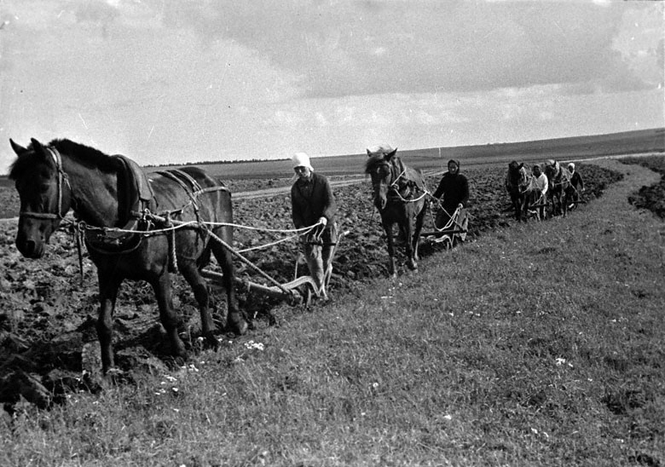
«Материально-техническое состояние сельского хозяйства»

Уральская деревня переживала после войны тяжелые времена. После засухи 1946 года, власти изъяли из колхозов весь хлеб, семенное зерно. Колхозники получали на трудодень 100-150 г. зерна, во многих хозяйствах он не оплачивался вообще.
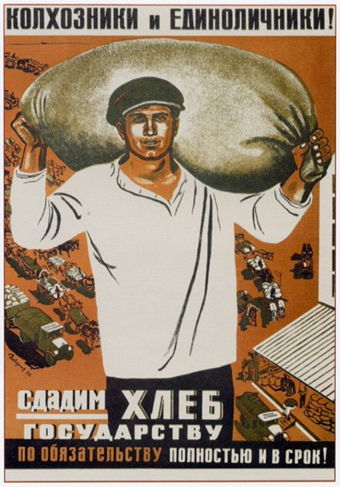
50 - годы. … государство увеличило натуральные налоги с дворов колхозников, единоличников, имевших домашний скот. За 1948-1952 гг. натуральные и денежные налоги, взимаемые с сельского населения, выросли примерно в 3 раза, хотя заготовительные цены не превышали 1/10 действительной стоимости сдаваемой продукции. Крестьяне вынуждены были вырубать сады и забивать скот.
Основную часть натуральной продукции, за исключением зерна, давало крестьянской семье личное подсобное хозяйство. При этом ¾ своего рабочего времени колхозник отдавал общественному хозяйству, хотя оплата по трудодням была очень низкой. Фактически крестьяне вынуждены были бесплатно трудиться в колхозах лишь за право пользоваться приусадебным участком. Данные по Свердловской области показывают, что в первые послевоенные годы, доход от колхозов и МТС, составлял у колхозников в среднем 9% их денежных поступлений – меньше, чем в годы войны.

После парада нам дали кратковременный отпуск, чтобы мы могли съездить на родину. Каждому выдали сухой паёк: пять булок хлеба, растительного масла, консервы. И каждому выдали литер для бесплатного проезда на поезде туда и обратно.
На родину в деревню я приехал отлично одетый, в новенькой форме. Деревенские как молодые, так и взрослые мне завидовали. Это в основном была как бы агитация, чтобы молодые ребята и девчата ехали учиться в ремесленные училища и школы ФЗО. Побыв в деревне, я снова вернулся на завод к своим друзьям. Сухой паёк я весь оставил дома, родные довольны - в деревне в то время было голодно.

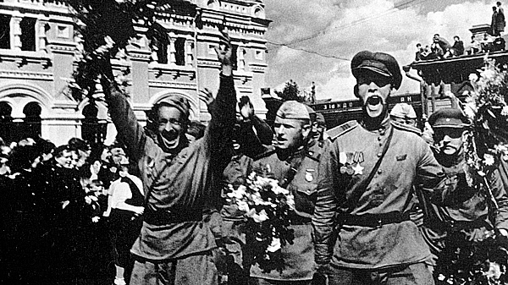
«Победа!»

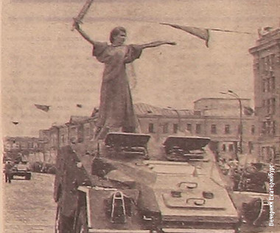
«По возвращению на завод мы снова взялись за работу, но уже чувствовали, что скоро Победа. И вот утром 9 Мая радостно сообщили: «Свершилось! Победа – наша победа!». Все были весёлые, радостные, громко кричали: «Ура! Победа!». В столовой испекли вкусные пироги, угощали досыта. Часов в 10 утра на площади вдоль улицы, теперь улица Машиностроителей, выстроились, наверно около 50 танков Т-34 и самоходок СУ-100. Нам даже разрешили залезть на эти танки, и они даже проехали по всему посёлку, правда, на малой скорости. В лесу, возле ремесленного училища, поставили больше 20 пушек и устроили салют в честь Победы над Германией. Праздники закончились, но торжества продолжались. За труд нас наградили медалями «За Победу над Германией в Великой Отечественной войне 1941- 1945 годов». Так я получил первую в своей жизни награду, которую считаю честно заработанной».

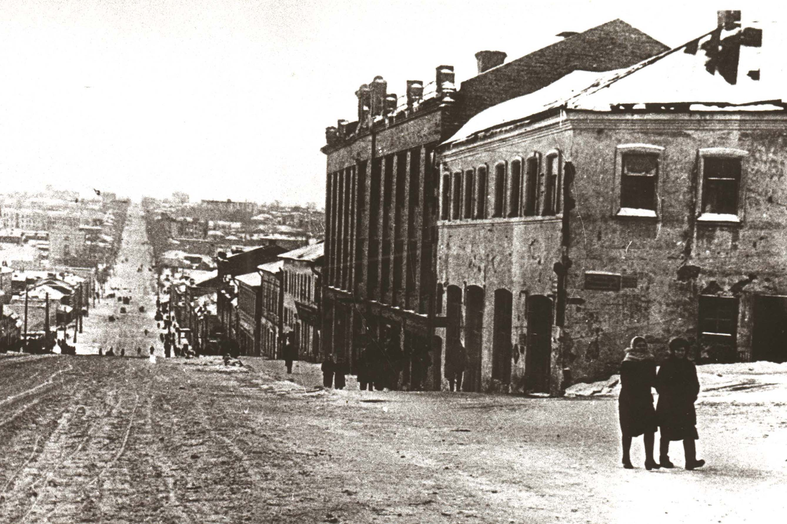
«После войны»
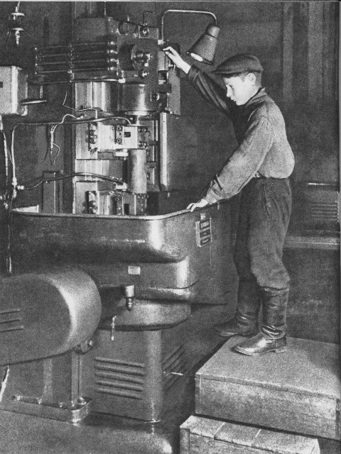
«Война закончилась, и надо было делать мирную продукцию. Нас перевели в новые мастерские, и мы стали делать токарные станки для заводов: точили ходовые винты и валы, разные шестерёнки, рычаги, втулки и многое другое. И в этих мастерских мы закончили учёбу в ремесленном училище. Я всё писал о работе, но у нас была и теоретическая учёба в классах, иначе мы не смогли бы читать чертежи, рассчитывать скорости резания различных металлов: стали, чугуна, бронзы, латуни, пластмасс, дерева.
За время войны в сельском хозяйстве страны износились тракторы и др. сельхозмашины. Для изготовления деталей тракторов на Уралмаше был организован участок, назвали его тракторным. После ремесленного училища нас перевели на этот участок. Здесь мы работали в три смены. В 1948 году я поступил на вечернее отделение Свердловского машиностроительного техникума, так что пришлось работать и учиться. Техникум я закончил в 1953 году. Оценки выпуска у меня были просто отличные, и директор техникума потребовал, чтобы я поступил в институт.
Я поступил в УПИ на вечернее отделение. В техникуме я получил специальность техник-технолог, и меня со станка перевели на техническую работу, я работал инструктором, учил молодых рабочих осваивать станки, потом стал технологом и далее мастером.
На тракторном участке я нашёл себе жену Галину Дмитриевну. Позднее у нас родилось трое детей.
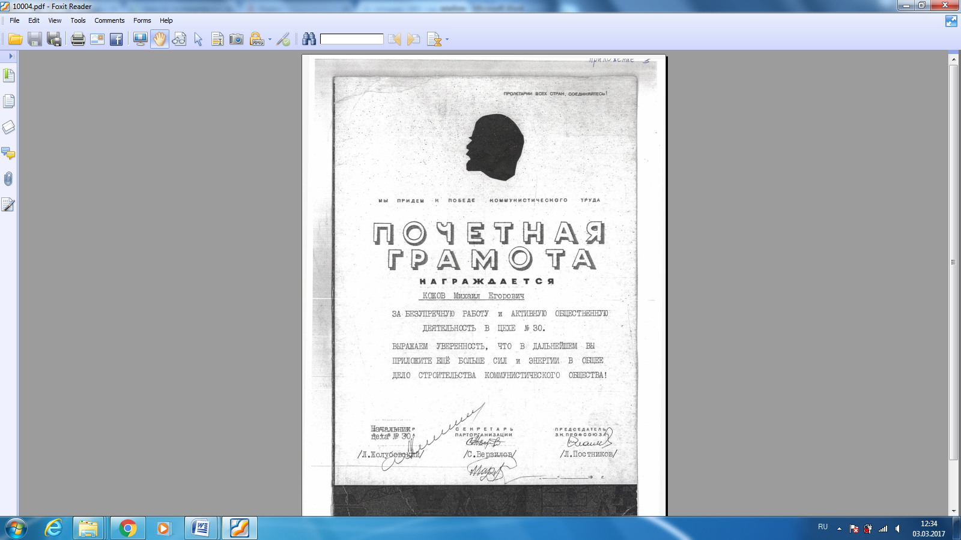
Институт я закончил в 1958 году, и меня назначили начальником участка по изготовлению экскаваторов. Работало на участке более 150 человек. Работали в три смены, с планом справлялись. На этом участке я проработал 13 лет. Был награждён медалью «В честь 100-летия со дня рождения В. И. Ленина» . В 1971 году меня назначили начальником цеха. Там я отработал 11 лет. Затем уже возраст был, стал больше, и я перешёл на менее оплачиваемую работу – начальником бюро по подготовке производства. Здесь я был награждён медалью «Ветеран труда». В 1987 году я пошёл на пенсию, но после этого ещё отработал дополнительно 5 лет и заработал стаж 50 лет. В 1992 году я уволился с завода.
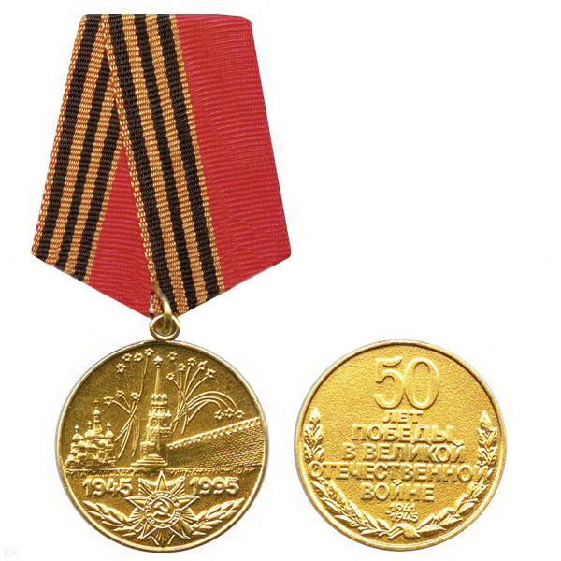
В 1995 году был награждён медалью «50 лет Победы над Германией в Великой Отечественной войне 1941-1945 годов». Сейчас подготовили документы к награждению медалью «60 лет Победы над Германией в Великой Отечественной войне». Я получил удостоверение «Ветеран Великой Отечественной войны – труженик тыла.
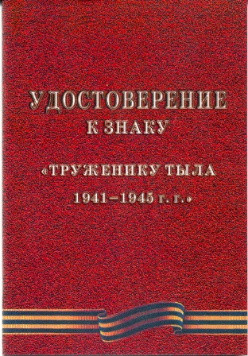
Сейчас мы получаем пенсию и летом работаем в саду, который получили в 1975 году и построили дом, баню, теплицы, сарай, обработали земли, стали получать урожаи.
В армии я не служил. Когда исполнилось 19 лет, мы с другом Генкой Лимоновым пришли в военкомат и обратились к военкому: «Возьмите нас в артиллерию». Он сказал: «У вас бронь. И вы нужны нам здесь, делайте военную технику». С тем и ушли».

